唐山盾石干粉建材有限责任公司
剥离废料回收处置系统技改项目竣工（阶段性）环境保护验收报告

编制单位：唐山盾石干粉建材有限责任公司
编制时间：二〇二六年三月

建设单位：唐山盾石干粉建材有限责任公司
法人代表：蔡鲁宏
项目负责人：许岩

电话：15930566266
传真：/
邮编：063000
地址：河北省唐山市丰润区王官营镇，袁各庄村北

附图
附图1项目地理位置图
附图2厂区平面布置及周边关系图
附图3项目平面布置图
附件
附件1营业执照
附件2 审批意见
附件3 排污许可证
附件4冀检联（唐山）环境检测技术有限公司，《唐山盾石干粉建材有限责任公司剥离废料回收处置系统技改项目竣工环境保护验收监测报告》（JJL-C-2601053，2026年02月11日）
附件5应急预案备案表

目录
1项目概况 1
2验收依据 3
2.1建设项目环境保护相关法律、法规和规章制度 3
2.2建设项目竣工环境保护验收技术规范 3
2.3建设项目环境影响报告表及其审批部门审批决定 4
2.4其他相关文件 4
3项目建设情况 5
3.1地理位置 5
3.2建设内容 5
3.3主要原辅材料及燃料 9
3.4水源及水平衡 10
3.5生产工艺 11
3.6劳动定员及工作制度 16
3.7项目投资 16
3.8项目变动情况 16
4环境保护设施 18
4.1污染物治理及处置设施 18
4.2其他环境保护设施 21
4.3环保设施投资及“三同时”落实情况 22
5环境影响报告表主要结论与建议及其审批部门审批决定 25
5.1结论及建议 25
5.2审批部门审批决定 25
5.3审批意见落实情况 26
6污染物排放标准 28
6.1废气 28
6.2废水 28
6.3噪声 28
6.4固体废物 28
7验收监测内容 29
7.1环境保护设施调试运行效果 29
8质量保证和质量控制 31
8.1监测分析方法 31
8.2人员能力 32
8.3监测分析过程中的质量保证和质量控制 32
9验收监测结果 33
9.1生产工况 33
9.2环保设施调试运行效果 33
10验收监测结论 36
11建设项目工程竣工环境保护“三同时”验收登记表 37

1项目概况
唐山盾石干粉建材有限责任公司成立于 2000 年 11 月 27 日，属于河北省冀东 水泥集团有限责任公司的子公司，全厂生产规模为年产干混砂浆 35 万吨，目前处于正常生产状态。
现有项目砂子、石粉原料全部直接外购，为降低原料成本，同时顺应固体废物综合利用的趋势，唐山盾石干粉建材有限责任公司拟投资400万元，建设剥离废料回收处置系统技改项目，将其他企业矿山开采过程产生的矿山剥离废料作原料，制备砂子、石粉用于现有项目干混砂浆生产线。本项目建成后，干粉砂浆产品产能不变，同时增加年加工处理矿山剥离废料50万吨能力。
由于本项目实施主要目的为自行制备现有干混砂浆生产线所需的砂子，降低原料成本，不直接外售成品机制砂。现有干混砂浆生产线砂子、石粉年用量合计为30.4万吨，后续企业干混砂浆生产线计划进行产能扩建，预计扩建后全厂需自制砂子及石粉50万吨。因此，本项目要求企业在对干混砂浆生产线进行产能扩建前运行时间为每天24h，合计运行时长5067h/a，以匹配现有干混砂浆生产线产能。待干混砂浆生产线进行产能扩建后可将运行时间提升至年工作350天，每天3班，每班8小时，年生产时长8400h。
2024年12月19日唐山市丰润区行政审批局以丰审批备字〔2024〕812号同意项目备案，2025年1月，唐山盾石干粉建材有限责任公司委托陆诗德（唐山）环境科技有限公司编制完成《唐山盾石干粉建材有限责任公司剥离废料回收处置系统技改项目环境影响报告表》。2025年5月30日唐山市丰润区行政审批局以丰审环字〔2025〕044号对项目进行审批，取得审批意见，同意项目建设。
2025年7月25日，唐山盾石干粉建材有限责任公司完成排污许可证重新申请（证书编号：911302936011811264001X），2026年2月5日变更了排污许可，有效期至2030年8月5日。
企业已于2025年10月15日填写突发环境事件应急预案表，并在唐山市生态环境局丰润区分局进行备案，备案编号130208-2025-069L。
项目基本情况介绍见下表1-1。

表1-1项目基本情况
项目名称 | 剥离废料回收处置系统技改项目
建设单位 | 唐山盾石干粉建材有限责任公司
法人代表 | 蔡鲁宏 | 联系人 | 许岩
通信地址 | 河北省唐山市丰润区王官营镇，袁各庄村北
联系电话 | 15930566266 | 邮编 | 063000
项目性质 | 技术改造 | 行业类别 | C3039其他建筑材料制造；C7723固体废物治理
建设地点 | 河北省唐山市丰润区王官营镇，袁各庄村北
占地面积 | 不新增占地，现有占地面积34827m² | 经纬度 | 东经：118°14′20.740″  北纬：39°54′54.582″
唐山盾石干粉建材有限责任公司剥离废料回收处置系统技改项目于2026年2月建设完成，并于2026年2月进入生产调试期。根据《中华人民共和国环境保护法》和《建设项目环境保护管理条例》（国务院第682号令）等有关规定，按照环境保护设施与主体工程同时设计、同时施工、同时投入使用的“三同时”制度要求，查清工程在施工过程中对环境影响报告表和工程设计文件所提出的环境保护措施和要求的落实情况，调查分析工程在建设和试运行期间对环境造成的实际影响及可能存在的潜在影响，是否已采取有效的环境保护预防、减缓和补救措施，全面做好环境保护工作，为工程竣工环境保护验收提供依据。
我公司按照关于发布《建设项目竣工环境保护验收暂行办法》的公告（国环规环评[2017]4号）和河北省环境保护厅《建设项目环境影响评价文件审批及建设单位自主开展环境保护设施验收工作指引（试行）》有关要求，开展相关验收调查工作，本次验收范围为《唐山盾石干粉建材有限责任公司剥离废料回收处置系统技改项目环境影响报告表》和批复所规定的建设内容及其上料斗、细颚式破碎机、锤式破碎机、立轴式破碎机、振动喂料器、1#振动筛、3#振动筛、提升机、皮带输送机、制砂机、筒仓、布袋除尘器、雾炮等设备，同时委托河北天大检测技术有限公司于2026年1月29日至30日进行了检测并出具检测报告，根据现场调查情况和检测报告，按照生态环境部《建设项目竣工环境保护验收技术指南污染影响类》编制完成了《唐山盾石干粉建材有限责任公司剥离废料回收处置系统技改项目竣工（阶段性）环境保护验收报告》。

2验收依据

2.1建设项目环境保护相关法律、法规和规章制度
（1）《中华人民共和国环境保护法》，2015年1月1日；
（2）《中华人民共和国环境影响评价法》，2018年12月29日修订；
（3）《中华人民共和国大气污染防治法》，2018年10月26日修订；
（4）《中华人民共和国环境噪声污染防治法》，2018年12月29日修订；
（5）《中华人民共和国固体废物污染环境防治法》，2020年4月29日修正；
（6）《中华人民共和国环境保护税法》，2018年1月1日；
（7）《中华人民共和国土壤污染防治法》，2019年1月1日。
（8）《中华人民共和国土地管理法》，2004年8月28日；
（9）《中华人民共和国城乡规划法》，2015年4月24日修订；
（10）《建设项目环境保护管理条例》，2017年10月1日；
（11）《建设项目环境影响评价分类管理名录》，2021年1月1日；
（12）《河北省生态环境保护条例》，2020年7月1日。

2.2建设项目竣工环境保护验收技术规范
（1）《建设项目环境影响评价技术导则 总纲》（HJ2.1-2016）；
（2）《环境影响评价技术导则 大气环境》（HJ2.2-2018）；
（3）《环境影响评价技术导则 声环境》（HJ2.4-2021）；
（4）《环境影响评价技术导则 生态影响》（HJ19-2022）；
（5）《环境空气质量标准》（GB3095-2012）；
（6）《声环境质量标准》（GB3096-2008）；
（7）《工业企业厂界环境噪声排放标准》（GB12348-2008）；
（8）《一般工业固体废物贮存和填埋污染控制标准》（GB18599-2020）；
（9）《危险废物贮存污染控制标准》（GB18597-2023）；
（10）《关于印发环评管理中部分行业建设项目重大变动清单的通知》（环境保护部，环办[2015]52号）；
（11）《关于规范建设单位自主开展建设项目竣工环境保护验收的通知（征求意见稿）》，环办环评函[2017]1235号，2017年8月3日；
（12）《建设项目竣工环境保护验收暂行办法》，国环规环评[2017]4号，2017年11月20日；
（13）《建设项目环境影响评价文件审批及建设单位自主开展环境保护设施验收工作指引（试行）》，冀环办字函[2017]727号，2017年11月23日；
（14）《建设项目竣工环境保护验收技术指南 污染影响类》（生态环境部公告2018年第9号）；
（15）《建设项目竣工环境保护验收效果评估技术指南（试行）》（生态环境部，环保环评函[2018]259号）；

2.3建设项目环境影响报告表及其审批部门审批决定
（1）《唐山盾石干粉建材有限责任公司剥离废料回收处置系统技改项目环境影响报告表》，陆诗德（唐山）环境科技有限公司，2025年5月；
（2）《唐山盾石干粉建材有限责任公司剥离废料回收处置系统技改项目环境影响报告表》的审批意见（丰审环字〔2025〕044号），2025年5月30日。
（3）2026年7月25日，唐山盾石干粉建材有限责任公司完成排污许可证重新申请（证书编号：911302936011811264001X），2026年2月5日变更了排污许可，有效期至2030年8月5日。

2.4其他相关文件
冀检联（唐山）环境检测技术有限公司，《唐山盾石干粉建材有限责任公司剥离废料回收处置系统技改项目竣工环境保护验收监测报告》（JJL-C-2601053，2026年02月11日）；

3项目建设情况

3.1地理位置
本项目位于河北省唐山市丰润区王官营镇，袁各庄村北，中心地理坐标为北纬39°54′54.582″、东经118°14′20.740″。项目所在项目所在厂区东侧为其他企业闲置厂房、北侧为金隅冀东智联（唐山）物流有限公司、西侧为乡村道路、南侧隔小路为袁各庄村散户。项目地理位置见附图1，周边关系见附图2。

3.2建设内容

3.2.1项目规模
本项目建成后，干粉砂浆产品产能不变，同时增加年加工处理矿山剥离废料50万吨能力。

3.2.2项目投资
本项目总投资400万元，其中环保投资29.5万元，占总投资的7.38%。

3.2.3平面布置
本项目平面布置见附图2。

3.2.4项目建设内容
项目在现有干粉砂浆生产线前端新增一套剥离废料回收处置系统设备，同时对部分现有废料回收设备进行升级改造。新增设备包括上料斗、破碎机、振动喂料器、筛分机、提升机、皮带输送机、制砂机、废料库房等主要设备及辅助设施，并配套除尘设备。本项目建成后，干粉砂浆产品产能不变，同时增加年加工处理矿山剥离废料50万吨能力。项目主要建设内容见表3-1。

表3-1项目主要建设内容
工程组成 | 名称 |  | 环评设计内容 | 实际建设内容 | 一致性分析
主体工程 | 生产车间2 |  | 利用原有车间，占地面积200m²，全封闭车间，双层彩钢结构。购置上料斗、破碎机、振动喂料器、筛分机、提升机、皮带输送机、制砂机等设备，建设机制砂生产线 | 利用原有车间，占地面积200m²，全封闭车间，双层彩钢结构。购置上料斗、破碎机、振动喂料器、筛分机、提升机、皮带输送机、制砂机等设备，建设机制砂生产线 | 一致
储运工程 | 石子库 |  | 新建，双层彩钢结构。占地面积1440m²，用于原料暂存 | 新建，双层彩钢结构。占地面积1440m²，用于原料暂存 | 一致
储运工程 | 4号砂库 |  | 依托现有砂库（4号），双层彩钢结构。占地面积150m²，用于技改项目产品暂存 | 依托现有砂库（4号），双层彩钢结构。占地面积150m²，用于技改项目产品暂存 | 一致
储运工程 | 机制砂筒仓 |  | 新建，2座，单座容积为200m³钢板仓 | 新建，2座，单座容积为200m³钢板仓 | 一致
储运工程 | 石粉筒仓 |  | 新建，1座，容积为100m³钢板仓 | 新建，1座，容积为100m³钢板仓 | 一致
储运工程 | 物料转运 |  | 原材料厂区内转运全部采用封闭管道/皮带/装载机运输。道路运输全部采用国六以上排放标准车辆 | 原材料厂区内转运全部采用封闭管道/皮带/装载机运输。道路运输全部采用国六以上排放标准车辆 | 一致
依托工程 | 洗车平台 |  | 现有工程在厂区出入口设置一座洗车平台，本项目车辆清洗过程依托现有工程洗车平台；沉淀池尺寸2*2*2.5m、清水池4*2*2.5m，均采用抗渗水泥防渗 | 现有工程在厂区出入口设置一座洗车平台，本项目车辆清洗过程依托现有工程洗车平台；沉淀池尺寸2*2*2.5m、清水池4*2*2.5m，均采用抗渗水泥防渗 | 一致
依托工程 | 一般固废区 |  | 15m×5m×6m依托现有，砖混基础+上部单层彩钢 | 依托现有，砖混基础+上部单层彩钢 | 一致
依托工程 | 危废间 |  | 项目危废暂存存放在危废间，技改项目依托现有工程危废间，现有工程危废间尚有余量，能够满足本项目需求。 | 项目危废暂存存放在危废间，技改项目依托现有工程危废间，现有工程危废间尚有余量，能够满足本项目需求。 | 一致
公用工程 | 供水 |  | 由唐山冀东水泥股份有限公司唐山分公司有偿供水，已签订供水协议，新增用水量620m³/a | 由唐山冀东水泥股份有限公司唐山分公司有偿供水，已签订供水协议，新增用水量620m³/a | 一致
公用工程 | 供电 |  | 供电引自本地电网，年新增用电量600万kWh | 本次为阶段性验收，供电引自本地电网，年新增用电量450万kWh | 一致
公用工程 | 供热 |  | 本技改项目生产过程不用热，办公楼冬季采暖采用电取暖 | 本技改项目生产过程不用热，办公楼冬季采暖采用电取暖 | 一致
环保工程 | 废气 | 有组织 | 上料废气经收集后经1台风量为30000m³/h脉冲布袋除尘器处理，由15m高排气筒P1排放；  颚式破碎机废气经收集后经1台风量为7000m³/h脉冲布袋除尘器处理，由15m高排气筒P2排放；  筛分、锤破、立轴破、制砂机废气、仓顶废气经收集后经1台风量为25000m³/h脉冲布袋除尘器处理，由15m高排气筒P3排放 | 上料、制砂机、筒仓废气经收集后经1台风量为35000m³/h脉冲布袋除尘器处理，由17m高排气筒P1排放；  振动喂料机、颚式破碎机及1条皮带输送机废气经收集后经1台风量为7000m³/h脉冲布袋除尘器处理，由15m高排气筒P2排放；  筛分、锤破、立轴破及皮带输送废气经收集后经1台风量为25000m³/h脉冲布袋除尘器处理，由15m高排气筒P3排放 | 不一致，根据现场情况，产污节点对应治理设施进行调整
环保工程 | 废气 | 无组织 | 项目散装物料汽运进厂暂存封闭生产车间内，生产车间、4号砂库设置自动感应门，卸车在生产车间内进行，企业确保不露天储存及装卸散装物料；设置雾炮抑尘；生产车间安装视频监控设施；厂区设置洒水车、湿扫车各1辆（依托现有），对厂区定期清扫洒水，厂区大门口设置洗车平台；除尘器设置密闭灰仓并及时卸灰，采用气力输送的方式运输除尘灰，确保除尘灰不落地 | 项目散装物料汽运进厂暂存封闭生产车间内，生产车间、4号砂库设置自动感应门，卸车在生产车间内进行，企业确保不露天储存及装卸散装物料；设置雾炮抑尘；生产车间安装视频监控设施；厂区设置洒水车、湿扫车各1辆（依托现有），对厂区定期清扫洒水，厂区大门口设置洗车平台；除尘器设置密闭灰仓并及时卸灰，采用气力输送的方式运输除尘灰，确保除尘灰不落地 | 一致
环保工程 | 废水 |  | 本项目新增生活污水经厂区污水处理站处理后回用于厂区泼洒抑尘；抑尘用水全部蒸发损耗，无废水产生；洗车废水排入沉淀池沉淀处理之后排入清水池后循环使用 | 本项目新增生活污水经厂区污水处理站处理后回用于厂区泼洒抑尘；抑尘用水全部蒸发损耗，无废水产生；洗车废水排入沉淀池沉淀处理之后排入清水池后循环使用 | 一致
环保工程 | 噪声 |  | 选用低噪声设备，采取基础减振、厂房隔声等措施 | 选用低噪声设备，采取基础减振、厂房隔声等措施 | 一致
环保工程 | 固废 |  | 布袋除尘器产生的除尘灰集中收集后返回生产工序；废布袋集中收集后外售废品回收站；洗车沉淀池污泥定期清理外售综合利用；废润滑油、废油桶暂存危废间内，定期委托有资质单位处理 | 布袋除尘器产生的除尘灰集中收集后返回生产工序；废布袋集中收集后外售废品回收站；洗车沉淀池污泥定期清理外售综合利用；废润滑油、废油桶暂存危废间内，定期委托有资质单位处理 | 一致
环保工程 | 防渗 |  | 项目危废暂存依托现有工程25m²危废暂存间，危废间地面采用了抗渗混凝土浇筑，防渗层厚度为15cm，再涂敷了2层环氧树脂防腐防渗，危废暂存间设有堵截泄漏的裙脚，地面与裙脚采用了坚固防渗的材料建造，渗透系数小于1×10⁻¹⁰cm/s。项目生产车间、原料库、洗车平台沉淀池清水池地面等采用防渗混凝土进行防渗，渗透系数小于1.0×10⁻⁷ cm/s | 项目危废暂存依托现有工程25m²危废暂存间，危废间地面采用了抗渗混凝土浇筑，防渗层厚度为15cm，再涂敷了2层环氧树脂防腐防渗，危废暂存间设有堵截泄漏的裙脚，地面与裙脚采用了坚固防渗的材料建造，渗透系数小于1×10⁻¹⁰cm/s。项目生产车间、原料库、洗车平台沉淀池清水池地面等采用防渗混凝土进行防渗，渗透系数小于1.0×10⁻⁷ cm/s | 一致

3.2.5生产设施
项目主要建（构）筑物见表3-2。
表3-2项目主要建（构）筑一览表
序号 | 项目名称 | 建筑面积m² | 占地面积m² | 备注 | 一致性分析
1 | 生产车间2 | 200 | 200 | 20m×10m×9m，依托现有，双层彩钢结构 | 一致
2 | 石子库 | 1440 | 1440 | 32m×45m×10m，新建，双层彩钢结构 | 一致
3 | 4号砂库 | 150 | 150 | 15m×10m×8m，依托现有，双层彩钢结构 | 一致
4 | 危废间 | 25 | 25 | 5m×5m×6m，依托现有，砖混基础+上部双层彩钢 | 一致
5 | 一般固废区 | 75 | 75 | 15m×5m×6m依托现有，砖混基础+上部单层彩钢 | 一致
6 | 办公楼 | 672 | 672 | 42m×16m×8m砖混结构+外墙外保温 | 一致
7 | 洗车平台 | 96 | 96 | 20m×4.8m×5.5m钢构主体 | 一致
8 | 洗车平台沉淀池 | 4 | 4 | 2m×2m×2.5m混凝土 | 一致
9 | 洗车平台清水池 | 8 | 8 | 4m×2m×2.5m混凝土 | 一致

3.2.6生产设备
本项目建成后全厂主要生产设备情况见表3-3。
表3-3主要生产设备一览表
序号 | 设备名称 | 规格或型号 | 环评批复数量（台/套/辆） | 环评批复数量（台/套/辆） | 备注 | 一致性分析
1 | 上料斗 | 尺寸4m×2m；13m³ | 1 | 1 | 新增 | 一致
2 | 颚式破碎机 | 规格型号：600*900，75kw，出料粒径：＜200mm；60t/h | 1 | 1 | 新增 | 一致
3 | 细颚式破碎机 | 规格型号：300*1200，55kw，出料粒径：＜20mm；60t/h | 1 | 1 | 新增 | 一致
4 | 锤式破碎机 | 规格型号：1600*1400，220kw，出料粒径：＜10mm；60t/h | 1 | 0 | / | 本次为阶段性验收
5 | 立轴式破碎机 | 规格型号：1750，220kw，出料粒径：＜4mm；60t/h | 1 | 1 | 新增 | 一致
6 | 振动喂料器 | 60t/h | 1 | 1 | 新增 | 一致
7 | 1#振筛机 | 筛网层数3层；有效孔径100mm，20mm，4mm，60t/h | 1 | 1 | 新增 | 一致
8 | 2#振筛机 | 有效孔径4mm，筛网层数1层；60t/h | 1 | 0 | / | 本次为阶段性验收
9 | 3#振筛机 | 有效孔径4mm，筛网层数1层；60t/h | 1 | 1 | 新增 | 一致
5 | 提升机 | 50t/h两台、100t/h一台 | 3 | 3 | 新增 | 一致
6 | 皮带输送机 | 60t/h | 9 | 8 | / | 本次为阶段性验收
7 | 制砂机 | 60t/h | 1 | 1 | 新增 | 一致
8 | 筒仓（石粉） | 100m³钢板仓 | 1 | 1 | 新增 | 一致
9 | 筒仓（机制砂） | 200m³钢板仓 | 2 | 2 | 新增 | 一致
10 | 布袋除尘器 | 35000m³/h | 1 | 1 | 新增 | 环评为1台30000m³/h的布袋除尘器，实际建设为35000m³/h的布袋除尘器
11 | 布袋除尘器 | 7000m³/h | 1 | 1 | 新增 | 一致
14 | 布袋除尘器 | 25000m³/h | 1 | 1 | 新增 | 一致
15 | 湿扫车 | 国六 | 1 | 1 | 利旧 | 一致
16 | 洒水车 | 国六 | 1 | 1 | 利旧 | 一致
17 | 雾炮 | / | 2 | 2 | 新增 | 一致
18 | 叉车 | 新能源 | 4 | 4 | 利旧 | 一致
19 | 扬尘在线监测设备 | / | 1套 | 1套 | 利旧 | 一致
20 | 车间喷淋系统 | / | 1套 | 1套 | 利旧 | 一致
21 | 装载机 | / | 1套 | 1套 | 利旧 | 一致

3.3主要原辅材料及燃料
项目建成后全厂原辅材料及能源消耗见表3-4。
表3-4主要原辅材料及能源消耗一览表
序号 | 名称 | 单位 | 年用量 | 备注 | 一致性分析
1 | 矿山剥离废料 | 万t/a | 50 | 外购（散装）；含水率约6%，粒径≤500mm，存于封闭石子库内 | 一致
2 | 润滑油 | t/a | 0.1 | 随用随买，不在厂区内储存 | 一致
3 | 水 | m³/a | 620 | 由唐山冀东水泥股份有限公司唐山分公司有偿供水，已签订供水协议 | 一致
4 | 电 | 万kWh/a | 600 | 当地电网 | 一致
5 | 布袋 | t/a | 0.1 | 外购 | 一致

3.4水源及水平衡

3.4.1环评中给排水
给水：本项目不新增劳动定员，劳动定员由现有工程调配20人，每年生产时长由330天增至350天，用水标准按50L/（人*天）计，年新增生活用水20m³/a（0.057m³/d）。
生产过程用水为抑尘用水及洗车平台清洗用水。
类比本项目现有工程可知本项目新增抑尘用水量0.56m³/d，其中0.0457m³/d来源于生活污水处理站处理后回用中水，其余为新鲜水。
本项目车辆冲洗依托现有洗车平台1座。平均增加车辆进出按12辆每天计算，每辆车冲洗用水类比现有工程未0.1m³/辆*次，则新增车辆冲洗水量为420m³/a（1.2m³/d）；
排水：本项目生活污水产生量按用水量的80% 计，为16m³/a（0.0457m³/d），生活污水经厂区污水处理站处理后回用于厂区泼洒抑尘，现有生活污水处理站设计余量能够满足本项目新增生活污水处理需求；
抑尘用水全部蒸发损耗，无废水产生。
本项目洗车废水产生量按用水量的80% 计，则新增洗车平台清洗废水336m³/a（0.96m³/d），洗车废水排入沉淀池沉淀处理之后排入清水池后循环使用。
表3-5 环评中水量平衡表单位m³/d
项目 | 总用水量 | 新水量 | 循环水量 | 损耗量 | 排水量
车辆清洗用水 | 1.2 | 1.2 | 0.96 | 0.24 | 0
抑尘用水 | 0.56 | 0.5143 | 0.0457 | 0.56 | 0
员工生活用水 | 0.057 | 0.057 | 0.0457 | 0.0113 | 0
合计 | 1.817 | 1.7713 | 1.0057 | 0.8113 | 0
3.4.2实际中给排水
给水：本项目不新增劳动定员，劳动定员由现有工程调配20人，每年生产时长由330天增至350天，用水标准按50L/（人*天）计，年新增生活用水20m³/a（0.057m³/d）。
生产过程用水为抑尘用水及洗车平台清洗用水。
类比本项目现有工程可知本项目新增抑尘用水量0.56m³/d，其中0.0457m³/d来源于生活污水处理站处理后回用中水，其余为新鲜水。
本项目车辆冲洗依托现有洗车平台1座。平均增加车辆进出按12辆每天计算，每辆车冲洗用水类比现有工程未0.1m³/辆*次，则新增车辆冲洗水量为420m³/a（1.2m³/d）；
排水：本项目生活污水产生量按用水量的80% 计，为16m³/a（0.0457m³/d），生活污水经厂区污水处理站处理后回用于厂区泼洒抑尘，现有生活污水处理站设计余量能够满足本项目新增生活污水处理需求；
抑尘用水全部蒸发损耗，无废水产生。
本项目洗车废水产生量按用水量的80% 计，则新增洗车平台清洗废水336m³/a（0.96m³/d），洗车废水排入沉淀池沉淀处理之后排入清水池后循环使用。
表3-6 实际生产中水量平衡表单位m³/d
项目 | 总用水量 | 新水量 | 循环水量 | 损耗量 | 排水量
车辆清洗用水 | 1.2 | 1.2 | 0.96 | 0.24 | 0
抑尘用水 | 0.56 | 0.5143 | 0.0457 | 0.56 | 0
员工生活用水 | 0.057 | 0.057 | 0.0457 | 0.0113 | 0
合计 | 1.817 | 1.7713 | 1.0057 | 0.8113 | 0

3.5生产工艺
项目以矿山剥离废料为原料，生产预拌砂浆原辅料（砂子、石粉）。本次为阶段性验收，具体工艺如下：
（1）原料入库
矿山剥离废料通过货车运输至石子库堆存，地面采用水泥硬化，出入口处设置感应门。
产污节点：原料卸料、堆存产生的废气。
（2）原料上料
矿山剥离废料由装载机运送至上料斗，上料斗、振动喂料器在地面以下。上料斗三面封闭，侧向设置集气罩，上料侧设软帘。
产污节点：原料上料废气、给料废气，脉冲布袋除尘器除尘灰及废布袋、设备噪声。
（3）颚式破碎
料斗中的物料通过振动喂料器控制喂料量连续输送到颚式破碎机，破碎后物料（粒径＜200mm）落料至封闭的皮带输送机，由皮带输送机输送至筛分工序。皮带输送机全封闭。
产污节点：破碎、输送废气，脉冲布袋除尘器除尘灰及废布袋、设备噪声。
（3）筛分
皮带输送机将物料运至1#振筛机进行筛分的石渣进入筛分机进行筛分。粒径在4mm至80mm之间的物料落料至提升机后进入立轴式破碎机进行破碎；粒径＞80mm的物料落料至皮带输送机输送进入细颚式破碎机；筛下物（粒径≤4mm）部分落料至皮带输送机后运至4号砂库备用或经提升机、皮带输送机输送至制砂机制砂。作为原料用于原有项目干粉砂浆生产线，减少相应原料外购量。
产污节点：筛分、输送废气、脉冲布袋除尘器除尘灰及废布袋、设备噪声。
（4）细颚式破碎
粒径＞80mm的物料经全封闭式皮带输送机输送至细颚式破碎机进行破碎出料粒径≤80mm，皮带输送机将物料运至1#振筛机重新进行进行筛分。
产污节点：破碎、输送废气，脉冲布袋除尘器除尘灰及废布袋、设备噪声。
（5）立轴式破碎机、筛分
粒径在4mm至80mm之间的物料经全封闭式提升机运至立轴式破碎机进行破碎，破碎后物料落至3#振筛机（1层筛，有效孔径4mm）进行筛分的石渣进入筛分机进行筛分。筛上物（粒径＞4mm）经提升机机回至该破碎机进行重复破碎；筛下物（粒径小于4mm）落料至皮带输送机后进入制砂工序。
产污节点：破碎、筛分、输送废气，脉冲布袋除尘器除尘灰及废布袋、设备噪声。
（6）制砂
粒径0-4mm的物料经全封闭式皮带输送机输送至制砂机（出料粒径3.5mm）进行制砂，制砂原理为旋转的锤式破碎将大颗粒物料破碎成小砂粒。
产污节点：制砂机制砂、输送废气，脉冲布袋除尘器除尘灰及废布袋、设备噪声。
（6）机制砂落料
粒径0.075-3.5mm的砂子通过全封闭式皮带输送机运送至机制砂筒仓暂存，除尘过程收集的石粉（＜0.075mm）经收集后经管道输送至密闭的石粉仓。后续至现有工程干粉砂浆生产线使用。
产污节点：机制砂落料废气、脉冲布袋除尘器除尘灰及废布袋、设备噪声。
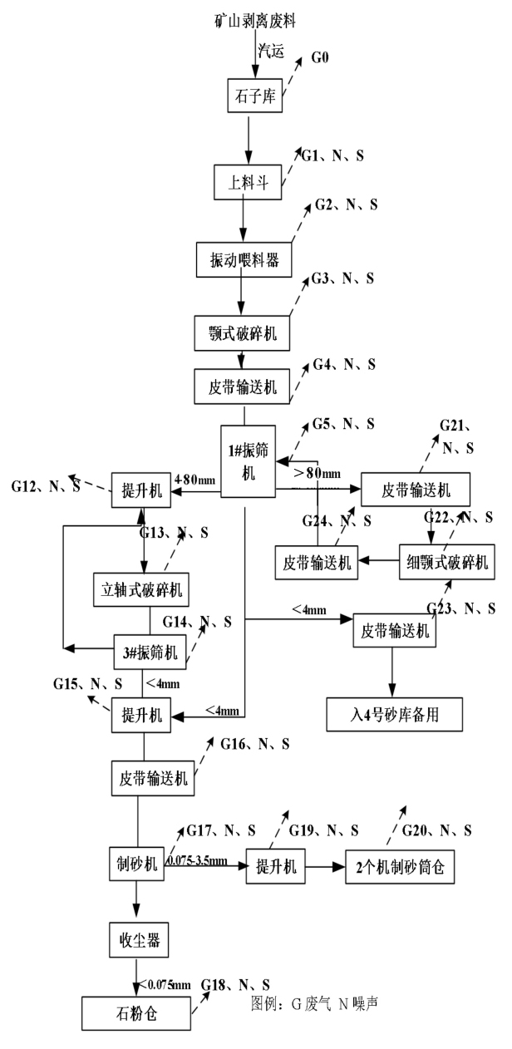

图3-1 机制砂生产工艺流程及排污节点图

表3-7 技改后全厂排污节点一览表
类别 | 污染源 |  | 主要污染物 | 治理措施
废气 | G1 | 上料 | 颗粒物 | 经集气罩收集后废气经1台风量为35000m³/h的脉冲布袋除尘器处理后经1根17m高排气筒P1排放
废气 | G17 | 制砂机 | 颗粒物 | 经集气罩收集后废气经1台风量为35000m³/h的脉冲布袋除尘器处理后经1根17m高排气筒P1排放
废气 | G18 | 石粉仓 | 颗粒物 | 经集气罩收集后废气经1台风量为35000m³/h的脉冲布袋除尘器处理后经1根17m高排气筒P1排放
废气 | G20 | 机制砂筒仓 | 颗粒物 | 经集气罩收集后废气经1台风量为35000m³/h的脉冲布袋除尘器处理后经1根17m高排气筒P1排放
废气 | G2 | 振动喂料机 | 颗粒物 | 经集气管道收集后废气经1台风量为7000m³/h的脉冲布袋除尘器处理后经1根15m高排气筒P2排放
废气 | G3 | 颚式破碎机 | 颗粒物 | 经集气管道收集后废气经1台风量为7000m³/h的脉冲布袋除尘器处理后经1根15m高排气筒P2排放
废气 | G4 | 皮带输送机 | 颗粒物 | 经集气管道收集后废气经1台风量为7000m³/h的脉冲布袋除尘器处理后经1根15m高排气筒P2排放
废气 | G5 | 1# 振筛机 | 颗粒物 | 经集气管道收集后废气经1台风量为25000m³/h的脉冲布袋除尘器处理后经1根15m高排气筒P3排放
废气 | G6 | 皮带输送机 | 颗粒物 | 经集气管道收集后废气经1台风量为25000m³/h的脉冲布袋除尘器处理后经1根15m高排气筒P3排放
废气 | G10 | 皮带输送机 | 颗粒物 | 经集气管道收集后废气经1台风量为25000m³/h的脉冲布袋除尘器处理后经1根15m高排气筒P3排放
废气 | G11 | 皮带输送机 | 颗粒物 | 经集气管道收集后废气经1台风量为25000m³/h的脉冲布袋除尘器处理后经1根15m高排气筒P3排放
废气 | G12 | 提升机 | 颗粒物 | 经集气管道收集后废气经1台风量为25000m³/h的脉冲布袋除尘器处理后经1根15m高排气筒P3排放
废气 | G13 | 立轴式破碎机 | 颗粒物 | 经集气管道收集后废气经1台风量为25000m³/h的脉冲布袋除尘器处理后经1根15m高排气筒P3排放
废气 | G14 | 3#振筛机 | 颗粒物 | 经集气管道收集后废气经1台风量为25000m³/h的脉冲布袋除尘器处理后经1根15m高排气筒P3排放
废气 | G15 | 提升机 | 颗粒物 | 经集气管道收集后废气经1台风量为25000m³/h的脉冲布袋除尘器处理后经1根15m高排气筒P3排放
废气 | G16 | 皮带输送机 | 颗粒物 | 经集气管道收集后废气经1台风量为25000m³/h的脉冲布袋除尘器处理后经1根15m高排气筒P3排放
废气 | G19 | 提升机 | 颗粒物 | 经集气管道收集后废气经1台风量为25000m³/h的脉冲布袋除尘器处理后经1根15m高排气筒P3排放
废气 | G21 | 皮带输送机 | 颗粒物 | 经集气管道收集后废气经1台风量为25000m³/h的脉冲布袋除尘器处理后经1根15m高排气筒P3排放
废气 | G22 | 细颚式破碎机 | 颗粒物 | 经集气管道收集后废气经1台风量为25000m³/h的脉冲布袋除尘器处理后经1根15m高排气筒P3排放
废气 | G23 | 皮带输送机 | 颗粒物 | 经集气管道收集后废气经1台风量为25000m³/h的脉冲布袋除尘器处理后经1根15m高排气筒P3排放
废气 | G24 | 皮带输送机 | 颗粒物 | 经集气管道收集后废气经1台风量为25000m³/h的脉冲布袋除尘器处理后经1根15m高排气筒P3排放
废气 | 无组织废气 |  | 颗粒物 | 散装物料汽运进厂暂存于封闭的石子库，设置喷淋抑尘；厂区大门口设置洗车平台；设置洒水车、湿扫车各1辆，对厂区定期清扫洒水；企业厂区门口至主要交通干道之间车辆行驶路面全部硬化
废水 | 生活污水 |  | 本项目新增生活污水经厂区污水处理站处理后回用于厂区泼洒抑尘
废水 | 抑尘用水 |  | 全部蒸发损耗，无废水产生
废水 | 洗车废水 |  | 排入沉淀池沉淀处理之后排入清水池后循环使用
噪声 | 生产设备 |  | 噪声 | 低噪声设备、基础减振
固废 | 脉冲布袋除尘器 |  | 除尘灰 | 集中收集后卸灰至石粉仓用于现有工程干粉砂浆生产线
固废 |  |  | 废布袋 | 集中收集后外售废品回收站
固废 | 洗车沉淀池 |  | 污泥 | 定期清理外售综合利用
固废 | 生活污水处理站 |  | 污泥 | 定期清理外售综合利用
固废 | 设备检修 |  | 废润滑油 | 暂存于危废暂存间，委托有资质单位处理
固废 |  |  | 废油桶 | 暂存于危废暂存间，委托有资质单位处理

3.6劳动定员及工作制度
本项目不新增劳动定员，劳动定员由现有工程调配。本项目年工作350天，每天3班，每班8小时，年生产时长8400h。

3.7项目投资
本项目总投资400万元，其中环保投资29.5万元，占总投资的7.38%。
本工程实际总投资375万元，其中环保投资24万元，占总投资的6.4%。
表3-6 项目环保投资情况一览表
环保设施 | 设计投资金额（万元） | 实际投资金额（万元） | 投资变化
废水治理 | 0 | 0 | 无
噪声治理 | 6 | 4 | 无
废气治理 | 20 | 19 | 无
固体废物治理 | 3.5 | 1 | 无
合计 | 29.5 | 24 | 无

3.8项目变动情况
本次验收为阶段性验收，经现场调查和与建设单位核实，本项目建设情况发生变动如下：
原环评上料废气经收集后经1台风量为30000m³/h脉冲布袋除尘器处理，由1根15m高排气筒排放；筛分废气、锤石破碎机废气、立轴式破碎机废气、细颚式破碎机废气、制砂机废气、仓顶废气、皮带输送机废气、提升机废气经收集后经1台风量为25000m³/h脉冲布袋除尘器处理，由1根15m高排气筒排放。实际建设上料废气、制砂机废气、仓顶废气经收集后经1台风量为35000m³/h脉冲布袋除尘器处理，由1根17m高排气筒P1排放；筛分废气、立轴式破碎机废气、细颚式破碎机废气、皮带输送机废气、提升机废气经收集后经1台风量为25000m³/h脉冲布袋除尘器处理，由1根15m高排气筒P3排放。
本次为阶段性验收，机制砂生产线部分设备暂未建设，原环评1#振筛机进行筛分＞100mm物料经皮带输送机运至锤式破碎机进一步破碎；粒径20-100mm物料落料至皮带输送机进行进入细颚式破碎机；粒径4-20mm落料至提升机后进入立轴式破碎机进行破碎；粒径小于4mm部分落料至皮带输送机后运至4号砂库备用。实际建设为皮带输送机将物料运至1#振筛机进行筛分的石渣进入筛分机进行筛分。粒径在4mm至80mm之间的物料落料至提升机后进入立轴式破碎机进行破碎；粒径＞80mm的物料落料至皮带输送机输送进入细颚式破碎机；筛下物（粒径≤4mm）部分落料至皮带输送机后运至4号砂库备用或经提升机、皮带输送机输送至制砂机制砂。
对照关于印发《污染影响类建设项目重点变动清单（试行）》的通知（环办环评函[2020]688号），本项目的性质、规模、地点未发生变化，环保治理设施调整后未新增污染物种类及排放量不属于重大变更，因此，可以纳入环保竣工验收管理。

4环境保护设施

4.1污染物治理及处置设施

4.1.1废水
本项目生活污水经厂区污水处理站处理后回用于厂区泼洒抑尘；洗车废水排入沉淀池沉淀处理之后排入清水池后循环使用。

4.1.2废气
本项目废气污染源主要为装车过程产生的非甲烷总烃和甲醇。
（1）有组织废气
本项目上料废气、制砂机废气、仓顶废气经收集后经1台风量为35000m³/h脉冲布袋除尘器处理，由1根17m高排气筒P1排放；振动喂料机废气、颚式破碎机废气及1条皮带输送机废气经收集后经1台风量为7000m³/h脉冲布袋除尘器处理，由1根15m高排气筒P2排放；筛分废气、立轴式破碎机废气、细颚式破碎机废气、皮带输送机废气、提升机废气经收集后经1台风量为25000m³/h脉冲布袋除尘器处理，由1根15m高排气筒P3排放。
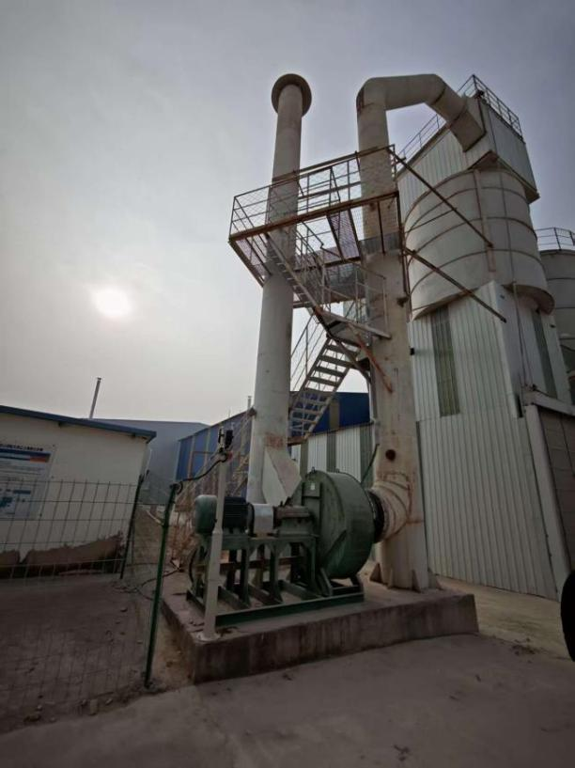 | 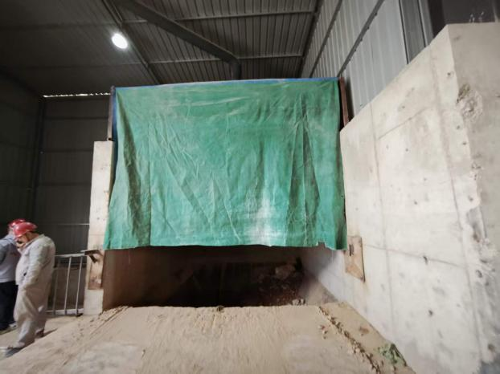
脉冲布袋除尘器+排气筒（P1） | 上料口三面封闭+软帘
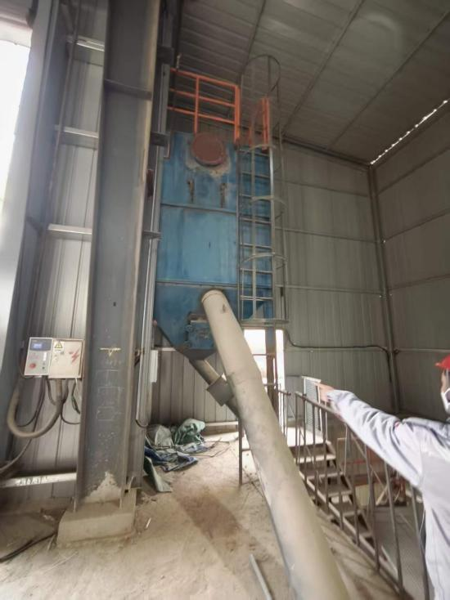 | 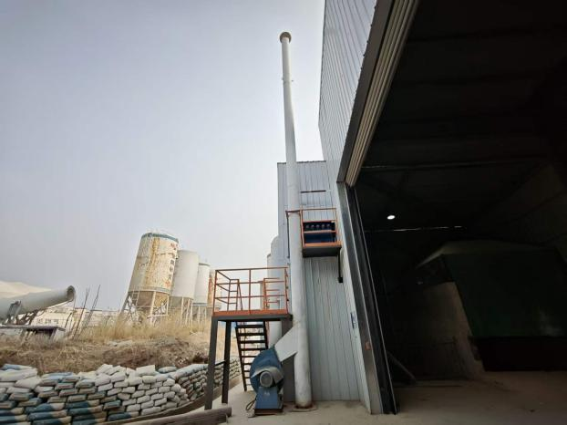
脉冲布袋除尘器+排气筒（P2）
（2）无组织废气
本项目无组织废气主要为原料卸车、堆存废气：项目散装物料汽运进厂暂存封闭生产车间内，生产车间设置感应门，卸车在生产车间内进行，企业确保不露天储存及装卸散装物料；设置喷淋抑尘；生产车间安装视频监控设施；机制砂落料废气：机制砂落料过程在封闭4号砂库内进行，4号砂库设置自动感应门，企业确保不露天储存及装卸散装物料；原料库安装视频监控设施；厂区设置洒水车、湿扫车各1辆，对厂区定期清扫洒水，厂区大门口设置洗车平台。
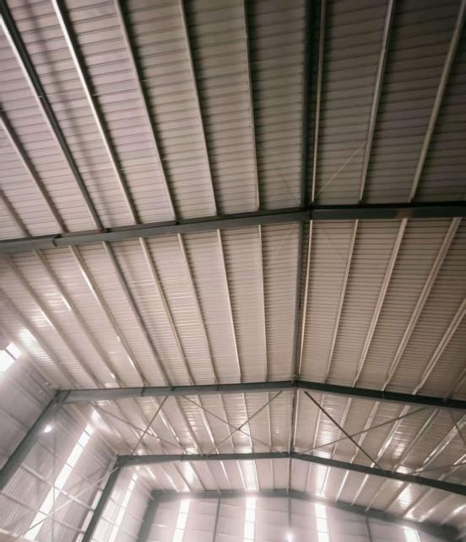 | 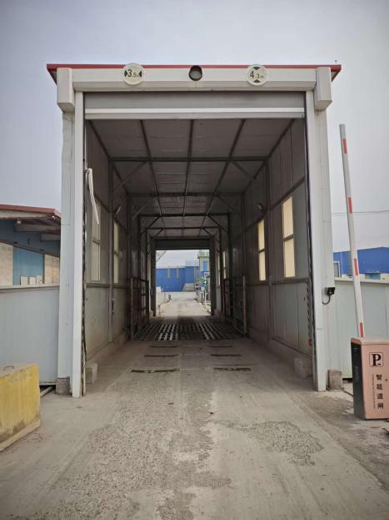
喷淋逸尘 | 洗车平台
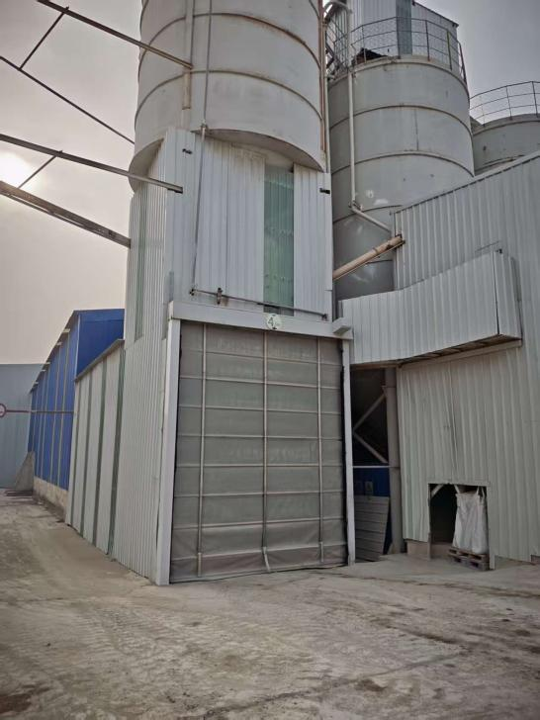 | 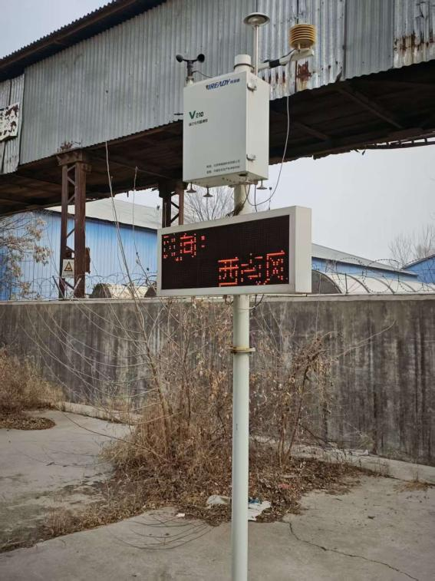
自动感应门 | 在线检测

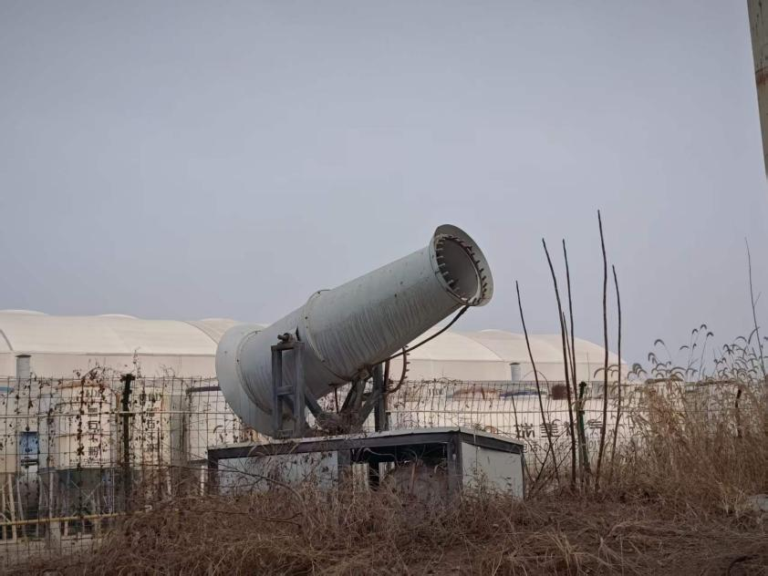

雾炮逸尘

4.1.3噪声
本项目噪声源主要为制砂机、筛分机等设备运行噪声，工程采取选取低噪声设备、基础减振的降噪措施来控制噪声对周围环境的影响。

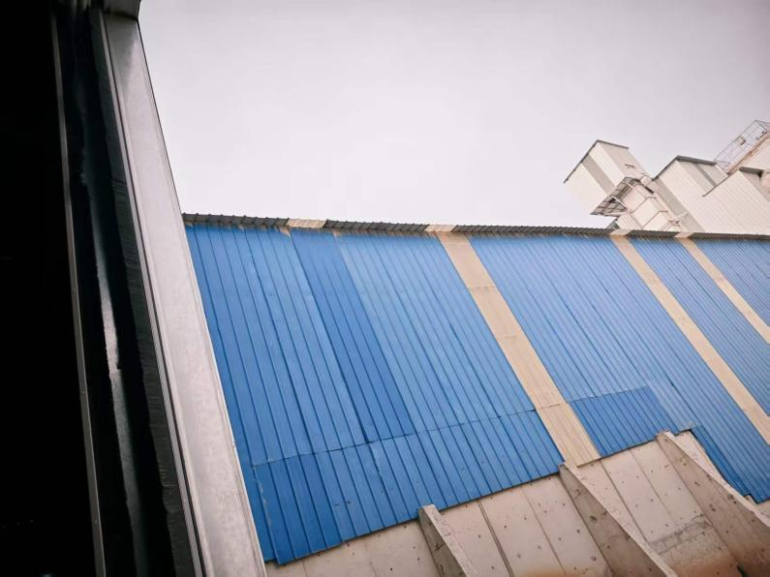

车间封闭

4.1.4固体废物
本项目洗车沉淀池污泥、生活污水处理站污泥定期清理外售综合利用；布袋除尘器产生的除尘灰集中收集后返回生产工序；废布袋集中收集后外售废品回收站；废润滑油、废油桶暂存危废间内，定期委托有资质单位处理。

4.2其他环境保护设施

4.2.1土壤及地下水污染防治措施
危废间地面及裙角采取防渗措施，渗透系数≤1.0 × 10⁻¹⁰m/s ；一般防渗区：生产车间、原料库、洗车平台沉淀池、清水池进行抗渗水泥防渗处理，防渗性能满足等效黏土防渗层 Mb ≥ 1.5m ，K ≤ 1 × 10⁻⁷m/s；厂区道路进行水泥硬化。

4.2.2排污许可
2026年7月25日，唐山盾石干粉建材有限责任公司完成排污许可证重新申请（证书编号：911302936011811264001X），2026年2月5日变更了排污许可，有效期至2030年8月5日。。

4.2.3应急预案
企业已于2025年10月15日填写突发环境事件应急预案表，并在唐山市生态环境局丰润区分局进行备案，备案编号130208-2025-069L。

4.3环保设施投资及“三同时”落实情况
唐山盾石干粉建材有限责任公司剥离废料回收处置系统技改项目环保设施投资及“三同时”落实情况具体见表4-3。
表4-3 环境设施投资及“三同时”落实情况
要素  内容 | 排放口（编号、名称）/污染源 | 污染物项目 | 环境保护措施 |  |  | 执行标准 | 落实情况
大气环境 | 上料废气 | 颗粒物 | 项目共设置1个上料斗，上料斗三面封闭，上料侧设软帘，上料口侧向设集气罩（6m×3m，1个） |  | 脉冲布袋除尘器（处理能力30000m³/h）+15m高排气筒P1排放 | 参照执行《水泥工业大气污染物超低排放标准》（DB13/ 2167-2020）表 1 中散装水泥中转站及水泥制品生产最高允许排放浓度（10mg/m³） | 部分落实，上料、制砂机废气、仓顶废气经收集后经1台风量为35000m³/h脉冲布袋除尘器处理，由17m高排气筒P1排放；
大气环境 | 振动喂料机废气、颚式破碎机废气、皮带输送机废气 | 颗粒物 | 振动喂料机废气：物料通过封闭的振动喂料器上料至破碎机，振动喂料器处设引风管（φ0.2m，1个）  颚式破碎机废气：破碎机密闭，设1根引风管（φ0.3m，1个）。  皮带输送机废气：输送皮带密闭，各设1根引风管（φ0.15m，1个）。 |  | 脉冲布袋除尘器（处理能力7000m³/h）+15m高排气筒P2排放 |  | 已落实
大气环境 | 筛分废气、锤式破碎机废气、立轴式破碎机废气、细颚式破碎机废气、制砂机废气、仓顶废气、皮带输送机废气、提升机废气 | 颗粒物 | 筛分废气：3台机密闭，各设1根引风管（φ0.2m，3个）。  锤式破碎机废气：破碎机密闭，设1根引风管（φ0.2m，1个）。  立轴式破碎机废气：破碎机密闭，设1根引风管（φ0.2m，1个）。  细颚式破碎机废气：破碎机密闭，设1根引风管（φ0.2m，1个）。  制砂机废气：制砂机密闭，设1根引风管（φ0.2m，1个）。  仓顶废气：本项目新增2个机制砂仓、1个石粉仓，仓整体密闭，仓顶各设1根引风管（φ,0.15m，3个）  皮带输送机废气：皮带输送机8台，输送皮带密闭，各设1根引风管（φ0.15m，8个）。  提升机废气：提升斗密闭，设1根引风管（φ0.15m，3个）。 |  | 脉冲布袋除尘器（处理能力25000m³/h）+15m高排气筒P3排放 |  | 筛分废气、立轴式破碎机废气、细颚式破碎机废气、皮带输送机废气、提升机废气经收集后经1台风量为25000m³/h脉冲布袋除尘器处理，由15m高排气筒P3排放
大气环境 | 无组织废气 | 颗粒物 | 原料卸车、堆存废气：项目散装物料汽运进厂暂存封闭生产车间内，生产车间设置感应门，卸车在生产车间内进行，企业确保不露天储存及装卸散装物料；设置喷淋抑尘；生产车间安装视频监控设施；机制砂落料废气：机制砂落料过程在封闭4号砂库内进行，4号砂库设置自动感应门，企业确保不露天储存及装卸散装物料；原料库安装视频监控设施；厂区设置洒水车、湿扫车各 1 辆，对厂区定期清扫洒水，厂区大门口设置洗车平台 |  |  | 参照执行《水泥工业大气污染物超低排放标准》（DB13/2167-2020）表2颗粒物限值（监控点与参照点总悬浮颗粒物（TSP）1h浓度值的差值0.5mg/m³）要求 | 已落实
声环境 | 设备噪声 | Leq | 选用低噪声设备，设减振基础，以及厂房隔声 |  |  | 厂界执行《工业企业厂界环境噪声排放标准》（GB12348-2008）2类标准：昼间：60dB（A）；夜间：50dB（A）；敏感点执行《声环境质量标准》（GB3096-2008）中1类区标准：昼间：55dB（A）；夜间：45dB（A）； | 已落实
电磁辐射 | -- |  | -- | -- |  | -- | --
固体废物 | 洗车沉淀池污泥、生活污水处理站污泥定期清理外售综合利用；布袋除尘器产生的除尘灰集中收集后返回生产工序；废布袋集中收集后外售废品回收站；废润滑油、废油桶暂存危废间内，定期委托有资质单位处理 |  |  |  |  |  | 已落实
土壤及地下水污染防治措施 | 重点防渗区：危废间地面及裙角采取防渗措施，渗透系数≤1.0 × 10⁻¹⁰m/s ；  一般防渗区：生产车间、原料库、洗车平台沉淀池、清水池进行抗渗水泥防渗处理，防渗性能满足等效黏土防渗层 Mb ≥ 1.5m ，K ≤ 1 × 10⁻⁷m/s；  厂区道路进行水泥硬化。 |  |  |  |  |  | 已落实
生态保护措施 | / |  |  |  |  |  | /
环境风险防范措施 | 1、危废暂存间：废润滑油放置在专门的容器内，并加盖密封，将废油桶置于围堰内，可容纳单个油桶全部泄漏物料。废油桶原盖封存，分别存放。禁止明火。  2、危废暂存间为重点防渗区，参照《危险废物贮存污染控制标准》（GB 18597-2023）建设，地面及储存间裙角采区防渗处理，渗透系数小于1×10⁻¹⁰cm/s。 |  |  |  |  |  | 已落实
其他环境管理要求 | 1.环境管理；2.监测计划；3.排污口规范化；4.环境影响评价制度与排污许可制衔接 |  |  |  |  |  | 已落实

5环境影响报告表主要结论与建议及其审批部门审批决定

5.1结论及建议
5.1.1产业政策符合性和选址合理性分析结论
唐山盾石干粉建材有限责任公司剥离废料回收处置系统技改项目建设符合国家和地方产业政策，选址符合要求，满足“三线一单”的符合性要求，各项污染防治措施可行，污染物能够达标排放，厂区的建设不会对周围环境产生明显影响，在产生经济效益和社会效益的同时，具有一定的环境效益。从环境保护的角度分析，该项目的建设是可行的。

5.2审批部门审批决定
唐山市丰润区行政审批局
审批意见：
丰审环字〔2025〕044号
根据环评结论、专家意见，结合工程环境影响特点，经研究批复如下:
一、项目概况
唐山盾石干粉建材有限责任公司剥离废料回收处置系统技改项目，位于河北省唐山市丰润区王官营镇袁各庄村北，项目总投资为400万元，其中环保投资29.5万元。本项目建成后，干粉砂浆产品产能不变，同时增加年加工处理矿山剥离废料50万吨。该项目进行了受理情况及拟批准情况公示，公示期间未收到反馈意见。该项目已经通过专家审查，预测项目建设对周围生态环境影响较小。我局原则上同意报告表提出的污染防治和生态保护措施及管理要求。
- 项目建设和运行管理中应重点做好的工作
1、加强施工期管理，制定严格规章制度，确保各项环保措施落实到位。
2、项目上料废气经脉冲布袋除尘处理后经15m高排气筒排放;振动喂料机废气、颚式破碎机废气、皮带输送机废气经脉冲布袋除尘处理后经15m高排气筒排放；筛分废气、锤式破碎机废气、立轴式破碎机废气、细颚式破碎机废气、制砂机废气、仓顶废气、皮带输送机废气、提升机废气经脉冲布袋除尘处理后经15m高排气筒排放。
3、项目无废水产生。
4、项目各产噪设备均置于封闭车间内，选用低噪声设备，设减振基础。
5、项目一般固体废物按要求妥善处理;危险废物暂存于厂区危废间内，定期委托有资质的单位进行处置。
6、其他环境管理严格按环评报告表规定的措施进行落实，确保满足环保要求。
三、项目建设必须严格执行环境保护设施与主体工程同时设计、同时施工、同时投产使用的环境保护“三同时”制度，落实
各项环境保护措施。四、建设单位需依法依规向社会公开相关环境信息，建立与公众信息沟通和意见反馈机制，履行好社会责任和环境责任。五、如设计或施工变化造成项目性质、规模、选址或防止环境污染措施发生重大变化，应在调整前重新报批环评文件。环境影响评价文件自批准之日起超过五年，方决定开工建设的，其环境影响评价文件应当报原审批部门重新审核。
六、项目竣工后，应按规定程序办理竣工环境保护验收。验收合格后，方可正式投入运行。

三、项目建设必须严格执行环境保护设施与主体工程同时设计、同时施工、同时投产使用的环境保护“三同时”制度，落实各项环境保护措施。
唐山市丰润区行政审批局
2025年5月30日

5.3审批意见落实情况
项目审批意见落实情况详见表5-1。
表5-1环评审批意见落实情况
类别 | 审批意见内容 | 实际建设内容 | 落实情况
建设单位 | 建设单位：唐山盾石干粉建材有限责任公司 | 建设单位：唐山盾石干粉建材有限责任公司 | 建设单位不变
建设地点 | 建设地点：河北省唐山市丰润区王官营镇袁各庄村北 | 建设地点：河北省唐山市丰润区王官营镇袁各庄村北 | 建设地点不变
投资金额 | 项目总投资为400万元，其中环保投资29.5万元。 | 项目总投资为375万元，其中环保投资24万元。 | 本次为阶段性验收。
废气 | 项目上料废气经脉冲布袋除尘处理后经15m高排气筒排放;振动喂料机废气、颚式破碎机废气、皮带输送机废气经脉冲布袋除尘处理后经15m高排气筒排放；筛分废气、锤式破碎机废气、立轴式破碎机废气、细颚式破碎机废气、制砂机废气、仓顶废气、皮带输送机废气、提升机废气经脉冲布袋除尘处理后经15m高排气筒排放。 | 项目装车过程废气经油气回收装置+6m高排气筒排放。 | 部分落实，上料废气、制砂机废气、仓顶废气经收集后经1台风量为35000m³/h脉冲布袋除尘器处理，由17m高排气筒P1排放；  振动喂料机废气、颚式破碎机废气及1条皮带输送机废气经收集后经1台风量为7000m³/h脉冲布袋除尘器处理，由15m高排气筒P2排放；  筛分废气、立轴式破碎机废气、细颚式破碎机废气、皮带输送机废气、提升机废气经收集后经1台风量为25000m³/h脉冲布袋除尘器处理，由15m高排气筒P3排放
废水 | 项目无废水产生 | 项目无废水产生 | 已落实
噪声 | 项目各产噪设备均置于封闭车间内，选用低噪声设备，设减振基础 | 项目各产噪设备均置于封闭车间内，选用低噪声设备，设减振基础 | 已落实
固废 | 项目一般固体废物按要求妥善处理；危险废物暂存于厂区危废间内，定期委托有资质的单位进行处置. | 项目一般固体废物按要求妥善处理；危险废物暂存于厂区危废间内，定期委托有资质的单位进行处置. | 已落实

6污染物排放标准

6.1废气
有组织废气参照执行《水泥工业大气污染物超低排放标准》（DB13/ 2167-2020）表1中散装水泥中转站及水泥制品生产最高允许排放浓度（10mg/m³）；
厂界无组织排放颗粒物参照执行《水泥工业大气污染物超低排放标准》（DB13/2167-2020）表 2 颗粒物限值（监控点与参照点总悬浮颗粒物（TSP）1h浓度值的差值 0.5mg/m³）。

6.2废水
本项目新增生活污水经厂区污水处理站处理后回用于厂区泼洒抑尘；抑尘用水全部蒸发损耗，无废水产生；洗车废水排入沉淀池沉淀处理之后排入清水池后循环使用。

6.3噪声
项目运营期企业厂界噪声执行《工业企业厂界环境噪声排放标准》(GB12348-2008)2类标准：昼间：60dB（A）；夜间：50dB（A）。

6.4固体废物
危险废物暂存执行《危险废物贮存污染控制标准》（GB18597-2023）中相关规定，一般固体废物储存场所执行《排污许可证申请与核发技术规范 工业固体废物（试行）》（HJ 1200-2021）要求。

7验收监测内容

7.1环境保护设施调试运行效果

7.1.1废水
本项目无生产用水，不新增劳动定员，无新增生活污水，本项目无废水外排。现有工程食堂废水经隔油器处理后同其余生活污水一起进入化粪池，再排入一体化污水处理装置，处理达标后用于厂区绿化。

7.1.2废气
具体监测内容见表7-1、7-2。
表7-1 有组织排放废气检测点位、项目及频次
序号 | 类别 | 排放口名称 | 治理设施 | 监测因子 | 监测频次 | 检测位置
1 | 有组织废气 | 上料、制砂废气排放口 | 脉冲布袋除尘器35000m³/h | 颗粒物 | 每天采集三个样品，连续监测两天 | 出口
2 | 有组织废气 | 喂料机、颚破废气排放口 | 脉冲布袋除尘器7000m³/h | 颗粒物 | 每天采集三个样品，连续监测两天 | 出口
3 | 有组织废气 | 破碎、筛分废气排放口 | 脉冲布袋除尘器25000m³/h | 颗粒物 | 每天采集三个样品，连续监测两天 | 出口
表7-2 无组织排放废气检测点位、项目及频次
序号 | 类别 | 监测因子 | 监测频次 | 检测位置
1 | 厂界无组织废气 | 颗粒物 | 每天采集四个样品，  连续监测两天 | 上风向一个点，  下风向三个点

7.1.3厂界噪声监测
本项目噪声源主要为设备运行产生的噪声，通过选用低噪声设备，设减振基础，以及厂房隔声等措施降噪，项目噪声具体监测内容见表7-3。
表7-3 项目噪声监测内容一览表
序号 | 监测点位 | 监测因子 | 监测频次 | 监测周期
1 | 厂界 | dB(A) | 昼夜间检测1次 | 2天

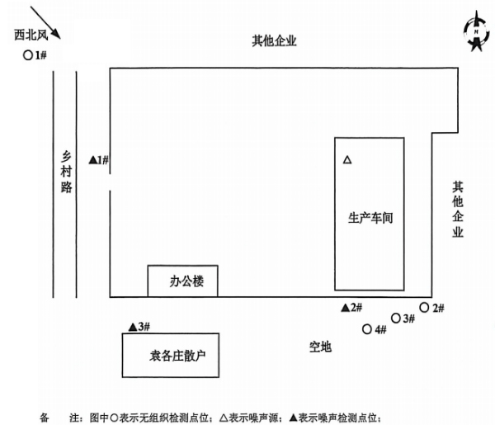
图7-1 项目验收监测布点图
7-1项目验收监测布点图

8质量保证和质量控制
唐山盾石干粉建材有限责任公司委托冀检联（唐山）环境检测技术有限公司于2026年01月29日至01月30日进行了竣工验收检测并出具了检测报告。

8.1监测分析方法
表8-1 废气污染物检测项目分析方法及所用仪器
检测项目 |  | 分析方法及国标代号 | 仪器名称/编号 | 检出限
有组织废气 | 排气含湿量 | 《固定污染源排气中颗粒物测定与气态污染物采样方法》GB/T16157-1996及修改单  5.2排气中水分含量的测定 | 大流量低浓度烟尘烟气测试仪/MK-1001/CY-064  大流量低浓度烟尘烟气测试仪/JF-3012D/CY-106 | /
有组织废气 | 排气温度 | 《固定污染源排气中颗粒物测定与气态污染物采样方法》GB/T16157-1996及修改单5.1排气温度的测定 | 大流量低浓度烟尘烟气测试仪/MK-1001/CY-064  大流量低浓度烟尘烟气测试仪/JF-3012D/CY-106 | /
有组织废气 | 标干流量 | 《固定污染源排气中颗粒物测定与气态污染物采样方法》GB/T16157-1996及修改单  7 排气流速、流量的测定 | 大流量低浓度烟尘烟气测试仪/MK-1001/CY-064大流量低浓度烟尘烟气测试仪/JF-3012D/CY-106 | /
有组织废气 | 低浓度颗粒物 | 《固定污染源废气低浓度颗粒物的测定重量法》H 836-2017 | 大流量低浓度烟尘烟气测试仪/MK-1001/CY-064  大流量低浓度烟尘烟气测试仪  /JF-3012D/CY-106  岛津分析天平(十万分之一)  /AUW120D/SY-010  电热鼓风干燥箱  /JTT-GF136/SY-012  恒温恒湿称重系统  /JTT-PM2.5/SY-016 | 1.0mg/m³
无组织废气 | 总悬浮  颗粒物 | 《环境空气 总悬浮颗粒物的  测定 重量法》 HJ 1263-2022 | 大气颗粒物综合采样器  /YQ-1114/CY-012、CY-026、  CY-028、CY-039  空盒气压表/DYM3/CY-042  三杯风速风向仪/DEM-6/CY-037  恒温恒湿称重系统/JTT-PM2.5/SY-016  岛津分析天平（十万分之一）  /AUW120D/SY-010 | 7μg/m3
工业企业厂界  环境噪声 |  | 《工业企业厂界环境噪声排放标准》GB 12348-2008 | 多功能声级计/AWA5688/CY-035  三杯风速风向仪/DEM-6/CY-037  声级校准器/AWA6022A/CY-036 | —

8.2人员能力
参加本项目检测人员均持证上岗，检测人员均具备采样及分析等相关能力。

8.3监测分析过程中的质量保证和质量控制
（1）严格按照《环境监测技术规范》等有关环境监测质量保证的要求进行样品采集、保存、分析等，全程进行质量控制。
（2）废气：采样用滤膜称量过程同时称量标准滤膜作质控；有组织排放采样和分析过程严格按照相关国家标准和技术规范进行。
（3）噪声：噪声检测严格按照相关国家标准和环境噪声检测技术规范进行。声级计测量前后均经标准声源校准且合格，测量时无雨雪、无雷电，风速小于5m/s。
（4）监测数据严格执行三级审核制度。
（5）检测分析方法均采用污染物排放标准列出的标准测试方法及国家有关部门颁布的标（或推荐）分析方法进行。
（6）监测过程生产工况稳定，确保监测期间正常生产并记录监测期间生产工况有关参数。

9验收监测结果

9.1生产工况
唐山盾石干粉建材有限责任公司委托冀检联（唐山）环境检测技术有限公司于2026年01月29日至01月30日日进行了竣工验收检测并出具了检测报告，监测期间企业正常生产，满足环保验收检测技术要求。

9.2环保设施调试运行效果

9.2.1废气治理设施
表9-1项目有组织废气监测结果一览表
检测点位及  采样日期 | 检测项目 | 单位 | 检测频次及结果
检测点位及  采样日期 | 检测项目 | 单位 | 1 | 2 | 3 | 平均值
上料、制砂废气排  放口  2026.01.29 | 排气温度 | °C | 2.3 | 3.0 | 4.0 | 3.1
上料、制砂废气排  放口  2026.01.29 | 排气含湿量 | % | 2.0 | 3.0 | 1.9 | 2.0
上料、制砂废气排  放口  2026.01.29 | 标干流量 | m^{3/}h | 27771 | 27496 | 27411 | 27559
上料、制砂废气排  放口  2026.01.29 | 低浓度颗粒物 | mg/m³ | 1.2 | 1.3 | 1.4 | 1.3
上料、制砂废气排  放口  2026.01.30 | 排气温度 | °C | 3.4 | 3.9 | 4.2 | 3.8
上料、制砂废气排  放口  2026.01.30 | 排气含湿量 | % | 1.9 | 2.0 | 1.8 | 1.9
上料、制砂废气排  放口  2026.01.30 | 标干流量 | m^{3/}h | 27885 | 27163 | 27692 | 27580
上料、制砂废气排  放口  2026.01.30 | 低浓度颗粒物 | mg/m³ | 2.9 | 2.7 | 2.8 | 2.8
喂料机、鄂破废气  排放口  2026.01.29 | 排气温度 | °C | 3.1 | 3.4 | 3.7 | 3.4
喂料机、鄂破废气  排放口  2026.01.29 | 排气含湿量 | % | 1.8 | 1.8 | 1.9 | 1.8
喂料机、鄂破废气  排放口  2026.01.29 | 标干流量 | m^{3/}h | 6279 | 6362 | 6331 | 6324
喂料机、鄂破废气  排放口  2026.01.29 | 低浓度颗粒物 | mg/m³ | 3.2 | 3.0 | 3.0 | 3.1
喂料机、鄂破废气  排放口  2026.01.30 | 排气温度 | °C | 2.4 | 2.2 | 2.5 | 2.4
喂料机、鄂破废气  排放口  2026.01.30 | 排气含湿量 | % | 1.7 | 1.8 | 1.6 | 1.7
喂料机、鄂破废气  排放口  2026.01.30 | 标干流量 | m^{3/}h | 6269 | 6205 | 6241 | 6238
喂料机、鄂破废气  排放口  2026.01.30 | 低浓度颗粒物 | mg/m³ | 1.8 | 1.4 | 1.9 | 1.7
破碎、筛分废气排  放口  2026.01.29 | 排气温度 | °C | 6.1 | 6.3 | 6.2 | 6.2
破碎、筛分废气排  放口  2026.01.29 | 排气含湿量 | % | 2.1 | 2.1 | 2.1 | 2.1
破碎、筛分废气排  放口  2026.01.29 | 标干流量 | m^{3/}h | 23167 | 23020 | 23037 | 23075
破碎、筛分废气排  放口  2026.01.29 | 低浓度颗粒物 | mg/m³ | 2.5 | 2.4 | 2.1 | 2.3
破碎、筛分废气排放口  2026.01.30 | 排气温度 | °C | 4.2 | 4.4 | 4.5 | 4.4
破碎、筛分废气排放口  2026.01.30 | 排气含湿量 | % | 1.8 | 1.7 | 1.8 | 1.8
破碎、筛分废气排放口  2026.01.30 | 标干流量 | m^{3/}h | 23221 | 23184 | 23167 | 23191
破碎、筛分废气排放口  2026.01.30 | 低浓度颗粒物 | mg/m³ | 3.3 | 3.1 | 3.4 | 3.3
表9-3 无组织废气检测结果
采样点位 | 采样日期 | 检测项目 | 单位 | 检测结果
 |  |  |  | 1 | 2 | 3 | 4 | 最大差值
厂界上风向1# | 2026.01.29 | 总悬浮颗粒物 | μg/m³ | 194 | 182 | 195 | 186 | 241
厂界下风向2# | 2026.01.29 | 总悬浮颗粒物 | μg/m³ | 416 | 423 | 396 | 421 | 241
厂界下风向3# | 2026.01.29 | 总悬浮颗粒物 | μg/m³ | 393 | 394 | 414 | 404 | 241
厂界下风向4# | 2026.01.29 | 总悬浮颗粒物 | μg/m³ | 406 | 388 | 401 | 412 | 241
厂界上风向1# | 2026.01.30 | 总悬浮颗粒物 | μg/m³ | 200 | 189 | 198 | 193 | 249
厂界下风向2# | 2026.01.30 | 总悬浮颗粒物 | μg/m³ | 429 | 432 | 416 | 399 | 249
厂界下风向3# | 2026.01.30 | 总悬浮颗粒物 | μg/m³ | 438 | 422 | 403 | 404 | 249
厂界下风向4# | 2026.01.30 | 总悬浮颗粒物 | μg/m³ | 434 | 402 | 416 | 415 | 249
（1）有组织废气
验收监测期间，上料、制砂废气排放口颗粒物最大排放浓度为2.9g/m³，喂料机、鄂破废气排放口颗粒物最大排放浓度为3.2g/m³，破碎、筛分废气排放口颗粒物最大排放浓度为3.4g/m³，满足《水泥工业大气污染物超低排放标准》（DB13/ 2167-2020）表1中散装水泥中转站及水泥制品生产最高允许排放浓度10mg/m³。
（2）无组织废气
验收监测期间，厂界无组织总悬浮颗粒物1h浓度最大差值为0.249mg/m³，满足《水泥工业大气污染物超低排放标准》（DB13/2167-2020）表2颗粒物限值（监控点与参照点总悬浮颗粒物（TSP）1h浓度值的差值 0.5mg/m³）。

9.2.2噪声治理设施
表9-4噪声监测结果（单位：dB（A））
检测地点 | 检测日期 | 检测时段 | 单位 | 检测结果
2026.01.29 | 厂界西 | 昼间16:17~16:27 | dB(A) | 58
2026.01.29 | 厂界西 | 夜间22:35~22:45 | dB(A) | 49
2026.01.29 | 厂界南 | 昼间16:37~16:47 | dB(A) | 57
2026.01.29 | 厂界南 | 夜间22:52~23:02 | dB(A) | 47
2026.01.29 | 袁各庄 | 昼间16:55~17:05 | dB(A) | 54
2026.01.29 | 袁各庄 | 夜间23:06~23:16 | dB(A) | 44
2026:01:30 | 厂界西 | 昼间14:21~14:31 | dB(A) | 58
2026:01:30 | 厂界西 | 夜间22:05~22:15 | dB(A) | 48
2026:01:30 | 厂界南 | 昼间14:40~14:50 | dB(A) | 57
2026:01:30 | 厂界南 | 夜间22:24~22:34 | dB(A) | 46
2026:01:30 | 袁各庄 | 昼间14:59~15:09 | dB(A) | 53
2026:01:30 | 袁各庄 | 夜间22:40~22:50 | dB(A) | 43
验收监测期间，该企业厂界西、厂界南昼间噪声值在57~58dB(A)之间，夜间噪声值在46~49dB(A)之间，厂界噪声能够满足《工业企业厂界环境噪声排放标准》（GB12348-2008）2类标准要求：昼间60dB（A），夜间50dB（A）。验收监测期间，该企业噪声敏感点袁各庄昼间噪声值在53~54dB(A)之间，夜间噪声值在43~44dB(A)之间，袁各庄噪声满足《声环境质量标准》（GB3096-2008）中1类区标准：昼间：55dB（A）；夜间：45dB（A）。

9.2.3污染物排放总量核算
本项目无新增生产及生活污水排放。根据企业提供的资料和监测结果，本项目大气污染物实际排放量计算过程如下：
废气污染物为颗粒物
2.9mg/m³×27885m^{3/}h×8400h/a×10⁻⁹=0.6792786t/a
3.2mg/m³×6279m^{3/}h×8400h/a×10⁻⁹=0.16877952t/a
3.4mg/m³×23167m^{3/}h×8400h/a×10⁻⁹=0.66164952t/a
根据检测报告核算颗粒物实际排放量为1.50970764t/a
综上，本项目污染物实际排放量为：颗粒物1.50970764t/a，满足环评总量控制指标颗粒物3.948t/a的要求。

10验收监测结论
检测期间，企业生产正常，设施运行稳定，满足验收检测技术规范要求。
唐山盾石干粉建材有限责任公司剥离废料回收处置系统技改项目环评及环保审批手续齐全，项目执行了环保“三同时”制度，落实了环境影响评价文件及审批意见的有关要求。废气、噪声排放均符合国家规定的排放标准要求，同意通过该项目竣工环保验收。

11建设项目工程竣工环境保护“三同时”验收登记表
填表单位（盖章）：唐山盾石干粉建材有限责任公司 填表人（签字）： 项目经办人（签字）：
建设项目 | 项目名称 |  |  | 剥离废料回收处置系统技改项目 |  |  |  |  |  |  | 项目代码 |  |  | 2412-130208-89-02-814325 |  | 建设地点 |  | 河北省唐山市丰润区王官营镇，袁各庄村北
建设项目 | 行业分类(分类管理名录) |  |  | 二十七、非金属矿物制品业30--砖瓦、石材等建筑材料制造303；四十七、生态保护和环境治理业-一般工业固体废物（含污水处理污泥） |  |  |  |  |  |  | 建设性质 |  |  | 新建 改扩建 技术改造
建设项目 | 设计生产能力 |  |  | 项目建成后，干粉砂浆产品产能不变，同时增加年加工处理矿山剥离废料50万吨能力 |  |  |  |  |  |  | 实际生产能力 |  |  | 项目建成后，干粉砂浆产品产能不变，同时增加年加工处理矿山剥离废料50万吨能力 |  |  | 环评单位 |  |  | 陆诗德（唐山）环境科技有限公司
建设项目 | 环评文件审批机关 |  |  | 唐山市丰润区行政审批局 |  |  |  |  |  |  | 审批文号 |  |  | 丰审环字〔2025〕025号 |  |  | 环评文件类型 |  |  | 环境影响报告表
建设项目 | 开工日期 |  |  | 2025.4.1 |  |  |  |  |  |  | 竣工日期 |  |  | 2025.7.20 |  |  | 排污许可证申领时间 |  |  | 2025.7.25
建设项目 | 环保设施设计单位 |  |  | -- |  |  |  |  |  |  | 环保设施施工单位 |  |  | -- |  |  | 本工程排污许可证编号 |  |  | 911302936011811264001X
建设项目 | 验收单位 |  |  | 唐山盾石干粉建材有限责任公司 |  |  |  |  |  |  | 环保设施监测单位 |  |  | 冀检联（唐山）环境检测技术有限公司 |  |  | 验收监测时工况 |  |  | /
建设项目 | 投资总概算（万元） |  |  | 400 |  |  |  |  |  |  | 环保投资总概算(万元) |  |  | 29.5 |  |  | 所占比例（%） |  |  | 7.38
建设项目 | 实际总投资（万元） |  |  | 375 |  |  |  |  |  |  | 实际环保投资 (万元) |  |  | 24 |  |  | 所占比例（%） |  |  | 6.4
建设项目 | 废水治理（万元） |  |  | 0 | 废气治理（万元） |  | 19 | 噪声治理(万元) |  | 4 | 固体废物治理（万元） |  |  | 1 |  |  | 绿化及生态（万元 ） |  |  | 0 |  | 其他（万元） |  | --
建设项目 | 新增废水处理设施能力 |  |  | / |  |  |  |  |  |  | 新增废气处理设施能力 |  |  | / |  |  | 年平均工作时间 |  |  | 8400小时（现运行5067h/a）
运营单位 |  |  |  | 唐山盾石干粉建材有限责任公司 |  |  |  |  |  | 运营单位社会统一信用代码(或组织机构代码) |  |  |  |  | 911302936011811264 |  | 验收时间 |  |  | 2026.2
污染物排放达标与总量控制（工业建设项目详填） |  | 污染物 |  | 原有排放量(1) |  | 本期工程实际排放浓度(2) | 本期工程允许排放浓度(3) |  | 本期工程产生量(4) | 本期工程自身削减量(5) |  | 本期工程实际排放量(6) | 本期工程核定排放总量(7) |  | 本期工程“以新带老”削减量(8) |  | 全厂实际排放总量(9) |  | 全厂核定排放总量(10) |  | 区域平衡替代削减量(11) |  | 排放增减量(12)
 |  | 排气量 |  | / |  | / | / |  | / | / |  | / | / |  | / |  | / |  | / |  | / |  | /
 |  | 颗粒物 |  | 0.758 |  | / | / |  | / | / |  | 1.50970764 | 3.948 |  | / |  | 2.26770764 |  | / |  | / |  | /
 |  | 二氧化硫 |  | 0.090 |  | / | / |  | / | / |  | / | / |  | / |  | 0.090 |  | / |  | / |  | /
 |  | 氮氧化物 |  | 0.378 |  | / | / |  | / | / |  | / | / |  | / |  | 0.378 |  | / |  | / |  | /
 |  | 非甲烷总烃 |  | / |  | / | / |  | / | / |  | / | / |  | / |  | / |  | / |  | / |  | /
 |  | 排水量 |  | / |  | / | / |  | / | / |  | / | / |  | / |  | / |  | / |  | / |  | /
 |  | COD |  | / |  | / | / |  | / | / |  | / | / |  | / |  | / |  | / |  | / |  | /
 |  | 氨氮 |  | / |  | / | / |  | / | / |  | / | / |  | / |  | / |  | / |  | / |  | /
 |  | 与项目有关的其他特征污染物 | / | / |  | / | / |  | / | / |  | / | / |  | / |  | / |  | / |  | / |  | /
 |  | 与项目有关的其他特征污染物 | / | / |  | / | / |  | / | / |  | / | / |  | / |  | / |  | / |  | / |  | /
 |  | 与项目有关的其他特征污染物 | / | / |  | / | / |  | / | / |  | / | / |  | / |  | / |  | / |  | / |  | /
注：1、排放增减量：(+)表示增加，(-)表示减少。2、(12)=(6)- (8)- (11)，(9)= (4)-(5)-(8)-(11)+(1)。3、计量单位：废水排放量——万吨/年；废气排放量——万标立方米/年；工业固体废物排放量——万吨/年；水污染物排放浓度——毫克/升

